- NỘI DUNG BẬT NHẢY

- Đà 1 bước giậm nhảy đá lăng
+ Chuần bị: đứng chân lăng trước, chân giậm sau, hai tay buông tự nhiên.
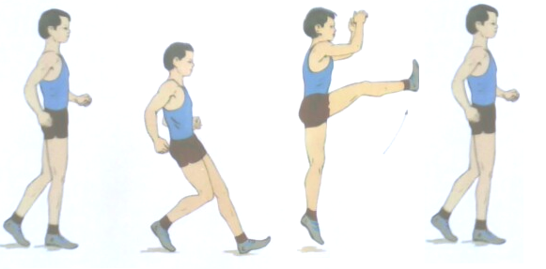+ Động tác: chân giậm bước ra trước 1 bước, gót bàn chân chậm đất. Giậm mạnh bật người lên cao, đồng thời đá chân lăng từ sau ra trước lên cao. Hai tay đánh mạnh từ sau ra trước lên cao ở tư thế hai tay khuỳnh sang hai bên. Thân trên thẳng hoặc hơi ngã về trước, bàn chân đá lăng ở tư thế bàn cuốc. Tiếp theo rơi xuống bằng chân giậm hoặc bằng hai chân, khuỵu gối để giảm chấn động.

- Đà 3 bước giậm nhảy đá lăng
+ Chuẩn bị: Đứng chân lăng trước, cả bàn chân chạm đất, trọng tâm cơ thể dồn nhiều về chân trước, hai tay buôn tự nhiên.
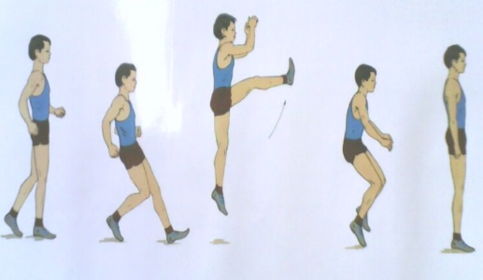
+ Động tác: Đi hoặc chạy tăng dần tốc độ trong ba bước đà, sau đó giậm nhảy mạnh bằng chân giậm nhảy đưa người lên cao, ra trước. Tiếp theo, co chân giậm nhảy đưa ra phía trước phối hợp với chân lăng chạm cát ( nệm ) bằng 2 châm, hai tay phối họp tự nhiên.

- Chạy đà tự do giậm nhảy
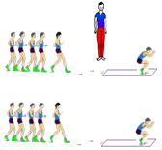
+ Chuẩn bị: Đứng chân lăng trước, chân giậm nhảy phía sau, thân trên ngả về trước, tay buôn tự nhiên.
+ Động tác: Chạy tăng tốc, đặt chân giậm nhảy
vào ván,giậm nhảy mạnh bật người lên cao - về trước.
Tiếp cát bằng hai chân, khuỵu gối để giảm
chấn động, sau đó đứng lên.

